宜蘭縣立羅東國中 102學年度第一學期九年即地理科第二次段考試卷 班級： 座號： 姓名：

一、選擇題：每題2分，共20分
（ ）1.北歐與西伯利亞緯度相當，但北歐沿海港口多為不凍港，西伯利亞則否。造成此差異的主要原因為何？ (A)北歐有北大西洋暖流經過，西伯利亞則為黑潮 (B)北歐有盛行西風調節，西伯利亞則無 (C)北歐有北大西洋暖流經過，西伯利亞則否 (D)北歐有阿拉斯加暖流經過，西伯利亞則為親潮
（ ）2.根據歐盟勞務互動的協定，哪一種勞力輸出的現象最明顯？(A)東歐輸往西歐 (B)西歐輸往東歐 (C)南歐輸往東歐 (D)東歐輸往北歐。
（ ）3.歐洲地區各國的工業發展各不相同，下列哪一工業國的工業區位具有豐富的水力發電？ (A)英國 (B)法國 (C)德國 (D)義大利
（ ）4.烏克蘭，農業環境良好具備哪一項優勢，因而成為東歐主要糧食供應國？ (A)面積廣大 (B)降雨豐富 (C)肥沃黑土 (D)勞工充足
（ ）5.西伯利亞的烏拉山東南側與貝加爾湖一帶均有工業區分布。其具備的區位條件為何？ (A)原料、交通 (B)能源、技術 (C)勞工、土地 (D)電力、資金
（ ）6.俄羅斯的領土廣大，但糧食生產不足，受何種自然環境的限制最大？ (A) 土壤貧瘠 (B) 氣候冷乾 (C)多沼澤 (D) 地形崎嶇
( )7.東歐在共產時期長年發展軍火工業，成為蘇聯的軍火供應國是哪一個國家？ (Ａ)波蘭 (Ｂ)捷克 (Ｃ)烏克蘭 (Ｄ)匈牙利。
( )8.東歐自從採行經濟改革開放後，為歐洲發展最快速的地區。該區主要的族群是哪一個民族？ (Ａ)拉丁人 (Ｂ)吉普賽人 (Ｃ)日耳曼人 (Ｄ) 斯拉夫人
( )9.西伯利亞的河川春季時因河川的河冰上游比下游先融解，會發生什麼災害？(A)寒害 (B)水災 (C)土石流 (D)地層下陷
（ ）10.俄羅斯的海岸線長但海運卻不發達，主要是受哪一因素影響？ (Ａ)海岸多沙岸 (Ｂ)缺少良港 (Ｃ)位處高緯(Ｄ)海水較淺。
二、題組：每題2分，共80分
（一）附圖一是北歐五國的區域圖，這五國的自然環境優美，生活安定。請問：
（ ）11.汽車工業發達，知名汽車廠牌「VOLVO」的發源地，是哪一國？ (A)甲 (B)乙 (C)丙 (D)丁
（ ）12.承上題，該國發展工業與哪一項工業因素最相關？(A)鐵礦豐富 (B)水力豐富 (C)勞力眾多 (D)交通便利
（ ）13.哪一個國家，因火山爆發導致歐洲各國空運大亂？ (A)甲 (B)乙 (C)丁 (D)戊
（ ）14.北歐中哪二個國家尚未加入歐盟？ (A)甲乙 (B)丙丁 (C)甲丁 (D)丙戊
（ ）15.夏季時都會有許多的郵輪前往何處，欣賞深邃的峽灣地形？ (Ａ)甲 (Ｂ)乙 (Ｃ)丙 (Ｄ)丁。
（ ）16.圖中甲國利用豐富的湖泊水力發電，提供林業所需要的能源，稱為「千湖國」的是哪一國？ (Ａ)冰島 (Ｂ)芬蘭 (Ｃ)瑞典 (Ｄ)挪威。
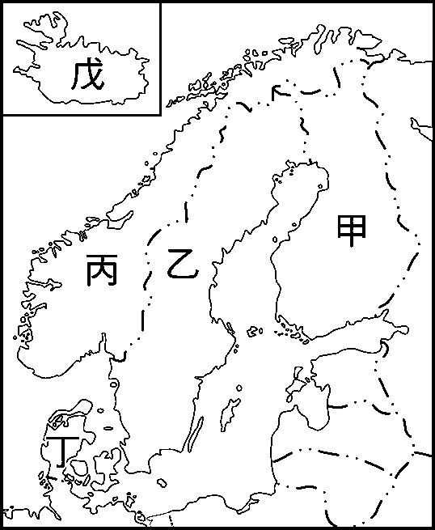 附圖一
（二）歐盟是歐洲最大的經濟組織。請問：
（ ）17.歐盟此一經濟組織，具有哪些特性與效果？(甲)區域內視為單一市場(乙)開放國界自由通行(丙)區域內資金、人員及勞務的自由流通(丁)有利於臺灣行銷歐盟 (A)甲乙丙 (B)乙丙丁 (C)甲丙丁 (D)甲乙丁
（ ）18.成為歐盟的會員國有什麼優勢？ (A)強大的經濟組織合併弱勢組織 (B)會員國進出口免關稅 (C)聯合壟斷市場 (D)只要是會員國，使用統一貨幣
（ ）19.歐盟在經濟上已經達成整合，經濟實力強大，但會員國之間存在哪一個大問題？ (A)區域發展不均衡 (B)政治立場不同 (C)種族歧視 (D)宗教紛爭
（ ）20.2004年加入歐盟的波蘭、捷克、愛沙尼亞等國，這些新成員皆具有何種共同的特色？ (A)礦產豐富 (B)地勢平坦 (C) 曾為共產國家 (D)工業素質佳
（ ）21.歐盟的總部位在下列哪一個都市？ (A)布魯塞爾 (B)羅馬 (C)巴黎 (D)倫敦
（三）歐洲某個國家在早期是利用風力來排水，此國的土地利用受到很大限制。請問︰
（ ）22.根據以上的敘述，這個國家可能為何？ (A)德國 (B)法國 (C)荷蘭 (D)丹麥
（ ）23.運用風力帶動風車運轉來排水，風車應面向哪一方向？(A)東方 (B)西方 (C)南方 (D)北方
（ ）24.該國重要的都市—鹿特丹位於哪一河流的出海口？(A)波河 (B) 塞納河 (C)多瑙河 (D)萊茵河
（四）東歐自蘇聯解體後，各方面產生了極大的變化。（ ）25.哪一個國家繼承蘇聯的政治勢力？(A)波蘭 (B)烏克蘭 (C)俄羅斯 (D)白俄羅斯
（ ）26.東歐藉由何種改變，促使社會與政治更加穩定的發展？ (A) 勞力移動 (B) 耕作型態 (C)交通建設 (D) 經濟體制
（ ）27.承上題，何種作法使其快速成長？(A)加入WTO (B)加入歐盟(C)擴大國營企業 (D)人口大量移入
（五）附圖二為歐洲國家行政區域簡圖。請問
（ ）28.世界最小的國家『教廷』位與哪一國境內？(A)甲 (B)乙 (C)丙 (D)丁
（ ）29.圖中哪三個地區開採北海石油，發展石化工業？ (A)丙丁戊 (B)乙丙丁 (C)乙丙辛 (D)乙辛庚
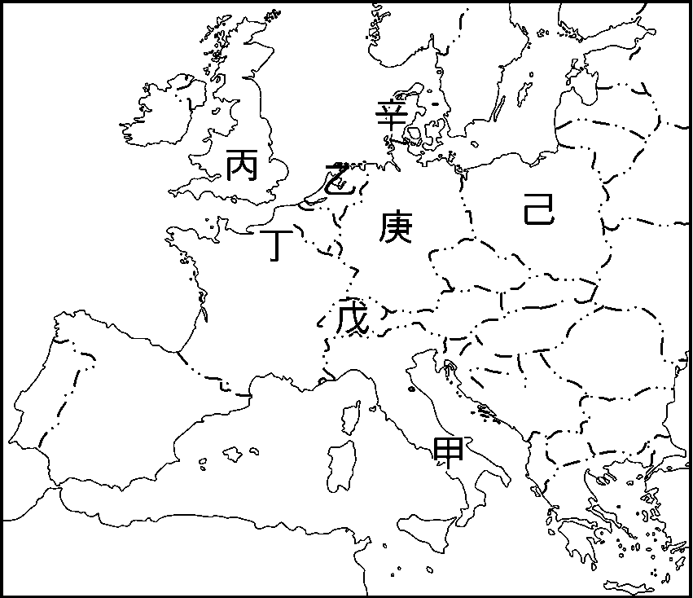 附圖二
（六）附圖三為俄羅斯地區圖，A~D為地理區，甲~丁為河流。請問：
（ ）30.下列哪一條河流具有河運功能及水力資源？(A)甲 (B)乙 (C)丙 (D)丁
（ ）31.俄羅斯中部高原區介於哪二條河川之間？(A)甲乙 (B)乙丙 (C)丙丁 (D)甲丁
（ ）32.位於西伯利亞地區的河川，多流入哪一個海域？ (Ａ)太平洋 (Ｂ)大西洋 (Ｃ) 印度洋 (Ｄ) 北極海。
（ ）33.俄國的精華區位於哪一區域？ (A)A (B)B (C)C (D)D
（ ）34.圖中哪一地理區多火山、地震的活動？(A)A (B)B (C)C (D)D
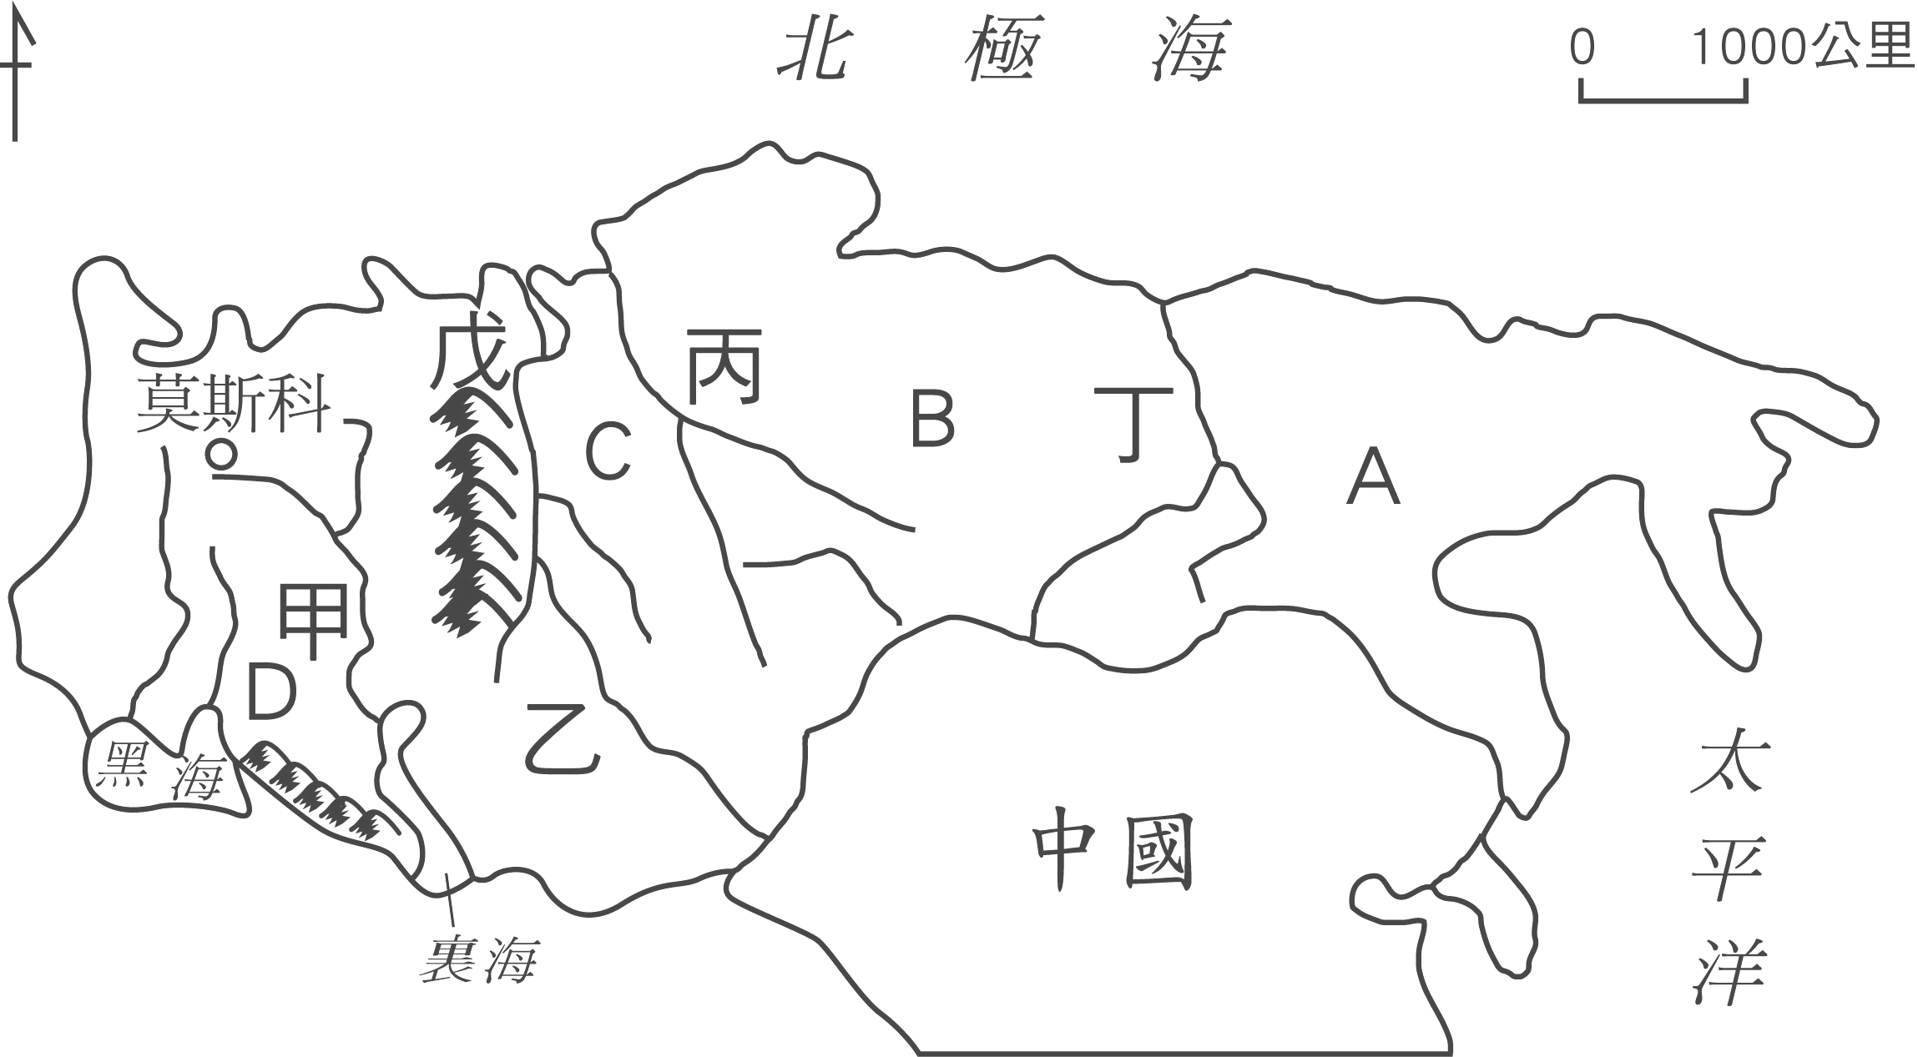
附圖三
（七）近年來西班牙積極發展有機農業，農業，成為經濟發展的新動力。請問：
（ ）35.西班牙旱作以小麥作物為主，其生長期間需要充足的水分滋潤，適合作物生長的季節為何？ (Ａ)春季 (Ｂ)夏季 (Ｃ)秋季 (Ｄ)冬季。
（ ）36.西班牙除了葡萄外，還種植何種經濟作物？ (Ａ)甘蔗 (Ｂ)橄欖 (Ｃ)咖啡 (Ｄ)棉花。
（ ）37.西班牙園農業生長季較其他地區長，已成為歐盟生鮮蔬果供應地之一。和當地何項條件的有關？ (Ａ)暖流經過 (Ｂ)終年西風吹拂 (Ｃ)緯度較低 (Ｄ)平原遼闊。
（八）德國的工業發展相當發達，該國積極發展環保工業，考慮到地球永續生存的重要性。請問：
（ ）38.德國發展工業的條件相當優秀，該國工業發展和下列何種礦藏資源有關？ (Ａ)鐵礦 (Ｂ)石油 (Ｃ)煤礦 (Ｄ)水力發電。
（ ）39.目前該國有哪些環保能源的開發利用領先世界各國？(甲) 風力 (乙)水力(丙) 洋流 (丁)太陽能。 (Ａ)甲乙 (Ｂ)乙丙 (Ｃ)丙丁 (Ｄ)甲丁。
（ ）40.德國與各國貿易往來，除了便捷的鐵路外，也依賴何種方式來運輸？ (Ａ) 航空運輸 (Ｂ) 萊因河水運 (Ｃ) 北海海域 。
（九）二次世界大戰之後，東歐國家被納入共產黨鐵幕，施行計畫經濟。請問：
（ ）41.以農牧立國平原廣大，被馬克思是為糧食供應地之ㄧ，這是那一個國家？(A)波蘭 (B)白俄羅斯 (C)匈牙利 (D)捷克
（ ）42.承上題，該國是由那一條河川沖積而成？(A)萊茵河 (B)多瑙河 (C)塞納河 (D)窩瓦河。
（ ）43.該河川的航運發展不甚發達，主要受限於那一項原因？(A)結冰期長 (B)河流短促 (C)位處邊界 (D)出口流向不佳
（十）「印象派大師」莫內1840年誕生於法國巴黎，畫作多以船、池塘、湖為畫作體材，請找出作畫的地點。
（ ）44.莫內在故鄉畫出代表作「印象．日出」，是以小船作為畫室，主旨在描繪哪一條河流的風光？(A)萊茵河 (B)多瑙河 (C)塞納河 (D)窩瓦河。
（ ）45.1870年代爆發普法戰爭，莫內逃離故鄉旅居倫敦，完成了「日落的國會大廈」畫作，運用背光效果呈現國會大廈倒映在哪一條河流的身影留在畫布上？(A)波河 (B)多瑙河 (C)塞納河 (D)泰晤士河。
（ ）46.1908年莫內受白內障影響視力已衰退，仍完成「威尼斯運河」，該畫作是在那一國家完成？(A)荷蘭 (B)法國 (C)德國 (D)義大利
（ ）47.承上題，莫內出外寫生為了避開下雨的天氣，應選擇哪一個季節畫畫？(Ａ)春季 (Ｂ)夏季 (Ｃ)秋季 (Ｄ)冬季。
（十一）位於阿爾卑斯山的瑞士是一個多元族群且多種語言並行的國家。請問：
（ ）48.瑞士是「永久中立國」能夠成立，是因為周圍的列強同意，其鄰國有哪些國家？(甲)波蘭(乙)德國(丙)法國(丁)義大利(Ａ)甲乙丙 (Ｂ)乙丙丁 (Ｃ)甲丙丁 (Ｄ)甲乙丁
（ ）49.瑞士國內的高山火車舉世聞名，作為交通建設的天然通道，是哪種營力作用而成？(Ａ)冰蝕作用 (Ｂ) 河蝕作用 (Ｃ)斷層作用 (Ｄ)造山運動。
（ ）50.手錶、瑞士刀展現瑞士精密工業的精雕細琢，發展精細工業的原因為何？(A)工業技術高超 (B)資金不足 (C)水力豐富 (D)山區交通不便

